

[www.sisdata.com.br](http://www.sisdata.com.br)

Oficina Microsoft Power BI – Bragança Tech Day

Estudo de caso

Definição do Problema de Negócio

Oficina Microsoft Power BI – Bragança Tech Day

Você é Analista de Dados na empresa XPTO Corporation International, uma revendedora de automóveis de luxo com sede em São Paulo.

A empresa começou sua operação no Brasil em 2012 e atua nos quatro estados da região sudeste mais os estados do Paraná e Bahia.

Seu gerente vai apresentar os resultados da equipe comercial para o novo CEO da empresa e precisa da sua ajuda para construir um Dashboard que represente os dados de vendas no período de 2012 a 2015.

Sua fonte de dados é um arquivo Excel com dados coletados do sistema de vendas e CRM da empresa, com a as seguintes colunas:

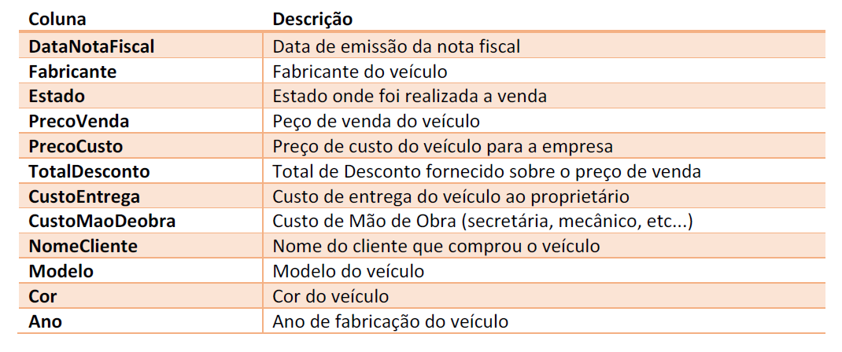

Seu gerente precisa das seguintes informações:

1. Total de Vendas por Ano
2. Custo de Entrega do Veículo Por Fabricante
3. Custo de Mão de Obra Por Estado
4. Total de Vendas Geral e Matriz de Vendas

Além disso, pode ser interessante, se o CEO puder visualizar o total de vendas por

estado e se as vendas estão acima ou abaixo da média.

Seu gerente já sabe que um assunto será abordado pelo CEO durante a apresentação.

O CEO está avaliando se continua ou não com a venda de automóveis da marca Jaguar e ele gostaria de saber como evoluíram as vendas de automóveis deste fabricante por ano e por estado.

Seu trabalho é fazer isso acontecer!